
绝密★启用前
人教版部编版八年级历史下册
第六单元科学技术与社会生活检测题
考试范围：第六单元；考试时间：60分钟；
注意事项：
1．答题前填写好自己的姓名、班级、考号等信息
2．请将答案正确填写在答题卡上
评卷人 | 得分
- 选择题
1.20世纪50年代，在经济困难的情况下，国家依然做出了研制“两弹一星”的战略决策，并将其作为“天字第一号任务”。这一决策是基于怎样的需要
A．顺应新技术革命的潮流
B．尽快改变国家的落后面貌
C．加强新中国的国防力量
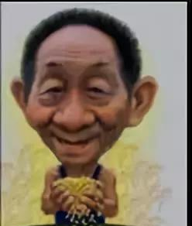
D．落实科教兴国的发展战略
2.漫画所示人物倍受人们喜爱。其主要原因是画中人物（ ）
A、培育出籼型杂交水稻
B、推动小麦产量的增长
C、解决了农作物病虫害问题
D、实现了人类“丰衣足食”的梦想
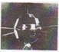
3.如图所示科技成就的取得，标志着我国的航天技术达到了世界先进水平。其时间是（ ）
A. 1964年 B. 1967年 C. 1970年 D. 1999年
4. 我国成功发射的第一艘载人飞船是( )
A.神舟一号 B.神舟五号C.神舟六号 D.东方红一号

5. 2015年10月5日，瑞典卡罗琳医学院宣布，中国女药学家、中国中医科学院中药研究所首席研究员屠呦呦获2015年诺贝尔生理学或医学奖（见右图）。这主要是因为屠呦呦领导科研团队发现了能够有效抵抗疟疾的_____
_____。横线处应填（ ）
A. 青蒿素 B. 青链霉素
C. 罗红霉素 D. 红霉素
6. 下列哪一组作品反映了人民革命斗争和社会主义建设时期的新面貌？（ ）
A. 《红岩》《东方红》 B. 《大决战》《平凡的世界》
C. 《茶馆》《丝路花雨》 D. 《林则徐》《哥达巴赫猜想》
7．“我不在家，就在咖啡馆；不在咖啡馆，就在去咖啡馆的路上。”法国文豪巴尔扎克的咖啡名言，让人感到文字的浪漫。而“我不在家，就在试验田；不在试验田，就在去试验田的路上”则真实地再现了著名科学家________的科学品格。( )
A．钱学森 B．邓稼先 C．焦裕禄 D．袁隆平
8.1979 年，深圳的李真一家5 口，每月可凭猪肉票买6.80 元的肉，凭豆腐票买 0.64 元的豆腐，凭鱼票买 3.20 元的鱼，凭海味票买 0.70 元的海鲜。以下对这一现象的解读，正确的是（ ）
A.人们的饮食结构非常合理 B.物美价廉，人们生活水平高
C.设立经济特区，扩大对外开放 D.国家实行计划经济体制的表现
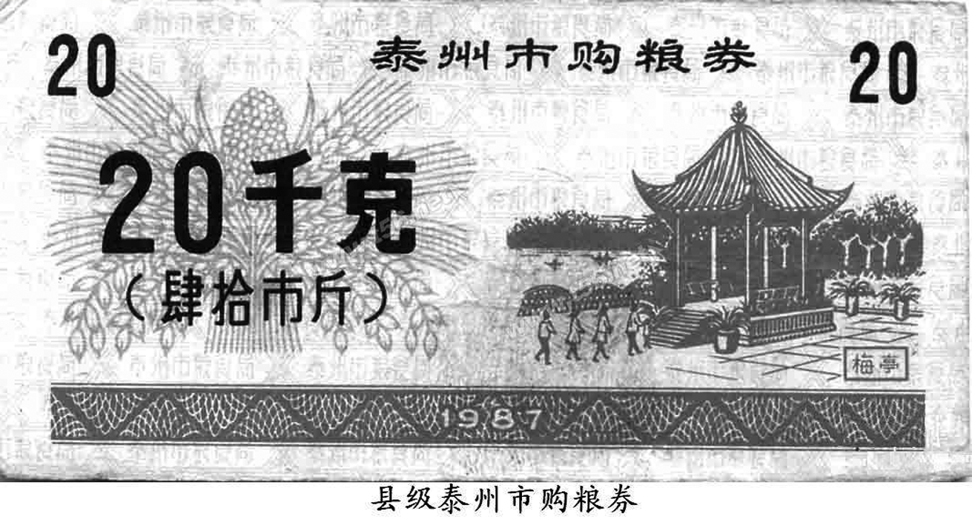
9．活动课上，小明向同学们展示了一张泰州市1987年发行的购粮券(见下图)。并配上了说明文字，其中表述错误的一项是( )
A．发行这种票证是由于经济发展水平较低，商品供应匮乏
B．这是当时人们购粮所需的票证
C．这张票证是我国改革开放以前发行的
D．票证退出历史舞台表明我国由计划经济向市场经济体制转变
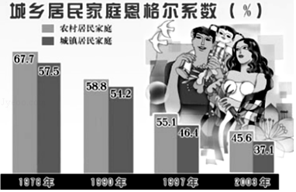
10.如图反映了我国城乡居民消费结构的显著变化表现为（ ）
A.高档用品消费的比重下降 B.文化娱乐消费的比重下降
C.食品消费支出的比重下降 D.旅游教育消费的比重下降
11.马齿苋、荠菜、苦菜、香椿、槐花等等野菜，原本都是人们因为粮食不足用来充饥的，现在却成为餐桌上的常客，受到大家的喜爱，这说明现在人们在吃上注重（ ）
A.饥饱 B.猎奇 C.绿色健康 D.粮食
12.20世纪90年代中期，我国先后两次缩短法定工作时间，从原来的6天工作制、每周工作48小时逐步调整到5天工作制、每周工作40小时；职工每年的休息时间由原 来的59天增加到114天。工作日时数的变化反映了（ ）
A.就业制度的变化 B.医疗保险制度的健全
C.养老保险制度的改善 D.社会保障制度的不断完善
13．小明的爸爸说：“爸爸像你这么大的时候(15岁)一顿能吃五碗饭，你现在却连两碗都吃不了。”小明辩解道：“我吃了很多肉、鱼、菜，还喝了牛奶，奶奶说您那时几乎没有这些吃的！”这段对话说明改革开放以来( )
A．国家粮食产量有所下降 B．青少年深受西方饮食文化影响
C．青少年的体质有所下降 D．人民物质生活水平不断提高
14．改革开放以来，我国人民生活水平不断提高，衣食住行发生了翻天覆地的变化。如表所示表格中的内容对应错误的是( )
① | 衣的变化 | 服饰丰富多彩，日益多元化、个性化
② | 食的变化 | 肉食、副食品、果品消费比例不足
③ | 住的变化 | 城镇中低收入的职工能以成本价买到合适的住房
④ | 行的变化 | 出行坐飞机、动车、开私家车越来越普遍
A.① B．② C．③ D．④
15．下列能够反映改革开放以来我国居民生活变化的是( )
①人们上网浏览、发Email ②人们使用粮票、布票购买东西 ③70年代住草房，80年代住瓦房，90年代住楼房 ④我国社会保障体系逐步建立和完善起来。
A．①②④ B．①③④ C．②③④ D．①②③④
人教版部编版八年级历史下册
第六单元科学技术与社会生活检测题
考试范围：第六单元；考试时间：60分钟；
注意事项：
1．答题前填写好自己的姓名、班级、考号等信息
2．请将答案正确填写在答题卡上
题号 | 一 | 二 | 总分
得分

第I卷（选择题）
1 | 2 | 3 | 4 | 5 | 6 | 7 | 8 | 9 | 10 | 11 | 12 | 13 | 14 | 15
第II卷（非选择题）
评卷人 | 得分
- 材料解析题
16. 阅读下列材料，回答问题。
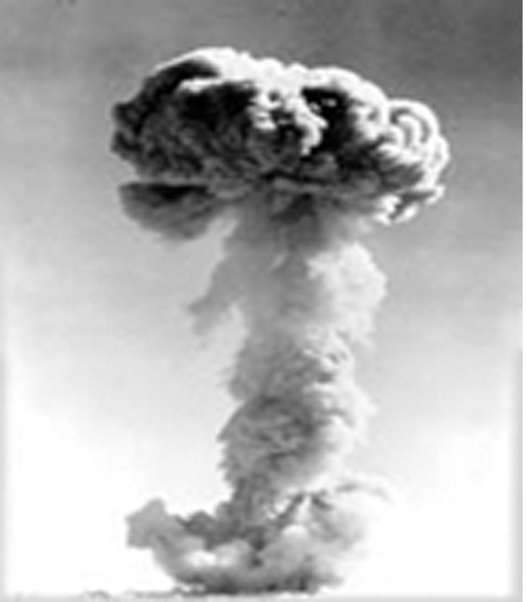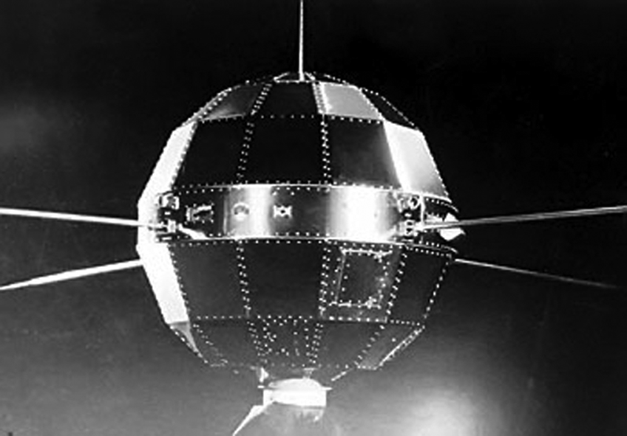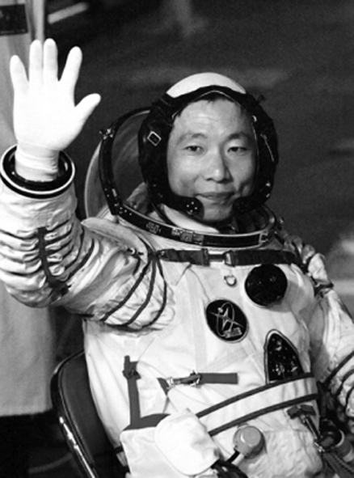
图一 图二 图三
(1)图一是我国第一颗原子弹爆炸成功后出现的蘑菇云，这幅图片具体是在什么时候拍摄的？这颗原子弹的爆炸成功对我国有何重大意义？

(2)原子弹是一种杀伤力极强的核武器，我国是爱好和平的国家，为什么也要研制它？

(3)图二中的这颗人造地球卫星是在什么时候成功发射的？它有什么突出的历史地位？

(4)图三杨利伟是中国进入太空的第一人，我国首次进行载人航天飞行是在什么时候？他当时乘坐的是哪艘载人航天飞行器？

17. 观察图片，回答问题。
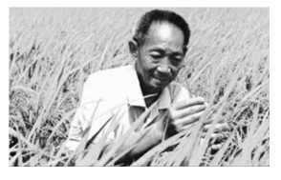
（1）图中在田间工作的这位科学家是谁？

（2）他的主要贡献是什么？

（3）因为这项重大贡献，他获得的荣誉称号是什么？

18.观察图片，回答问题。
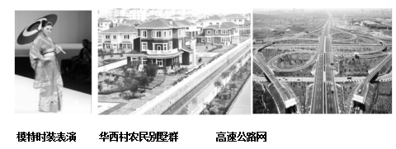
（1）根据上述三幅图片，结合自己的实际生活体会，请你谈谈改革开放以来我国人民在衣、食、住、行方面发生的变化。

- 我国人民在衣、食、住、行方面发生这种变化的原因是什么？

（3）有人说现在生活水平提高了，我们可以丢掉诸如“新三年，旧三年，缝缝补补又三年”的老传统了，这样的看法对吗？为什么？

19.为迎接新中国成立68周年，某校八年级（1）班以“新中国成立后，社会大变迁”为题创办了以下几个栏目，展示辉煌而伟大的新中国。其中有一些探究性的问题需要你帮助完成。
【社会保障发展史】
中华人民共和国成立后，相继制定了关于养老保障、医疗保障和社会救济等一系列法规。从20世纪90年代起，国家加快了社会保障制度的改革步伐，建立起了养老保险、医疗保险、失业保险和最低生活保障制度，同时实行离退休人员养老金社会化发放和退休人员社会化管理，使相关人员的社会保障得到完全落实。
【今天生活大展示】
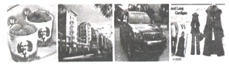
请回答：

- 【社会保障发展史】中反映了什么问题？这一问题对我国的社会发展具有怎样的重大意义？

- 【今天生活大展示】反映出我国哪些方面发生了翻天覆地的变化？你认为发生这些巨变主要得益于党的哪项基本国策？

（3）通过以上的探究活动，你有什么感悟？

参考答案
一、选择题：
1.C 2.A 3.C 4. B 5. A 6. B 7．D 8.D 9．C 10. C
11.C 12.D 13．D 14．B 15．B
二、材料解析题：
16. (1) 1964年10月16日；加强了我国的国防力量，打破了帝国主义的核讹诈，对维护世界和平具有重要意义。
(2) 帝国主义国家利用威力巨大的原子弹，对新中国和世界其他爱好和平的国家进行威胁，中国只有研制出自己的原子弹，才能粉碎帝国主义的核威胁，人民才能过上安定的生活。
(3) 1970年；是我国成功发射的第一颗人造地球卫星。
(4) 2003年；“神舟五号”载人飞船。
17. （1）袁隆平。
（2）成功培育出籼型杂交水稻。
（3）“杂交水稻之父”。
18.（1）衣：改革开放前人们衣服颜色、款式单一；改革开放以后，人们穿着讲究，衣服样式多样，色彩亮丽。
食：改革开放前，食物匮乏；改革开放后，人们不但能“吃饱”，而且还要“吃好”，讲究营养均衡、粗细搭配。
住：改革开放以来，人们的居住环境大大改善。
行：过去人们出行靠自行车，汽车很少；现在交通工具多样，有汽车、火车、轮船、飞机，不少家庭还拥有私家车。
(2)改革开放以来，我国经济建设取得巨大成就，人民手中资金宽裕，生活水平不断提高。
（3）不对。
我们应该继续保持光荣传统，要继承和发扬勤俭节约、拼搏奋斗的优秀品质
19.（1）我国社会保障制度在不断健全和完善；有利于改革发展和社会稳定。
（2）衣、食、住、行等方面发生变化；得益于改革开放政策的实施。
（3）改革开放是我们的强国之路，我们要不断加大改革开放的力度；中国共产党代表最广大人民群众的根本利益，注重民生。

